

# Reporte Mensual Medellín - Serviplagas

Este reporte contiene información sobre las actividades de control de plagas realizadas en la sede seleccionada durante el mes. Incluye datos sobre preventivos, roedores y lámparas. A continuación, el resultado del ejercicio del séptimo mes (marzo) del ciclo de análisis de 12 meses con un nuevo recorrido mensual del PROGRAMA DE PREVENCIÓN DE PLAGAS DE IMPORTANCIA EN SALUD PÚBLICA (PPPISP) en las instalaciones del Hospital San Vicente Rionegro, se realizaron rondas preventivas del cronograma mensual con el propósito de controlar la presencia de insectos rastreros, voladores y roedores de menor importancia en los 4 bloques asistenciales y administrativos. Adicionalmente, se llevaron a cabo inspecciones en las estaciones de control de roedores y en las estaciones de luz para a combatir los insectos voladores. Asimismo, se efectuaron labores de mantenimiento en áreas verdes, espacios comunes, sumideros y sistemas de alcantarillado. Por último, se atendieron todas las novedades y mantenimientos correctivos solicitados a través del formato o por medio del grupo de WhatsApp.

## Preventivos 1

La gráfica # 1 refleja la cantidad de órdenes de mantenimiento recibidas (con código), la cantidad de áreas realizadas efectivamente y la cantidad de áreas con evidencia de plagas.

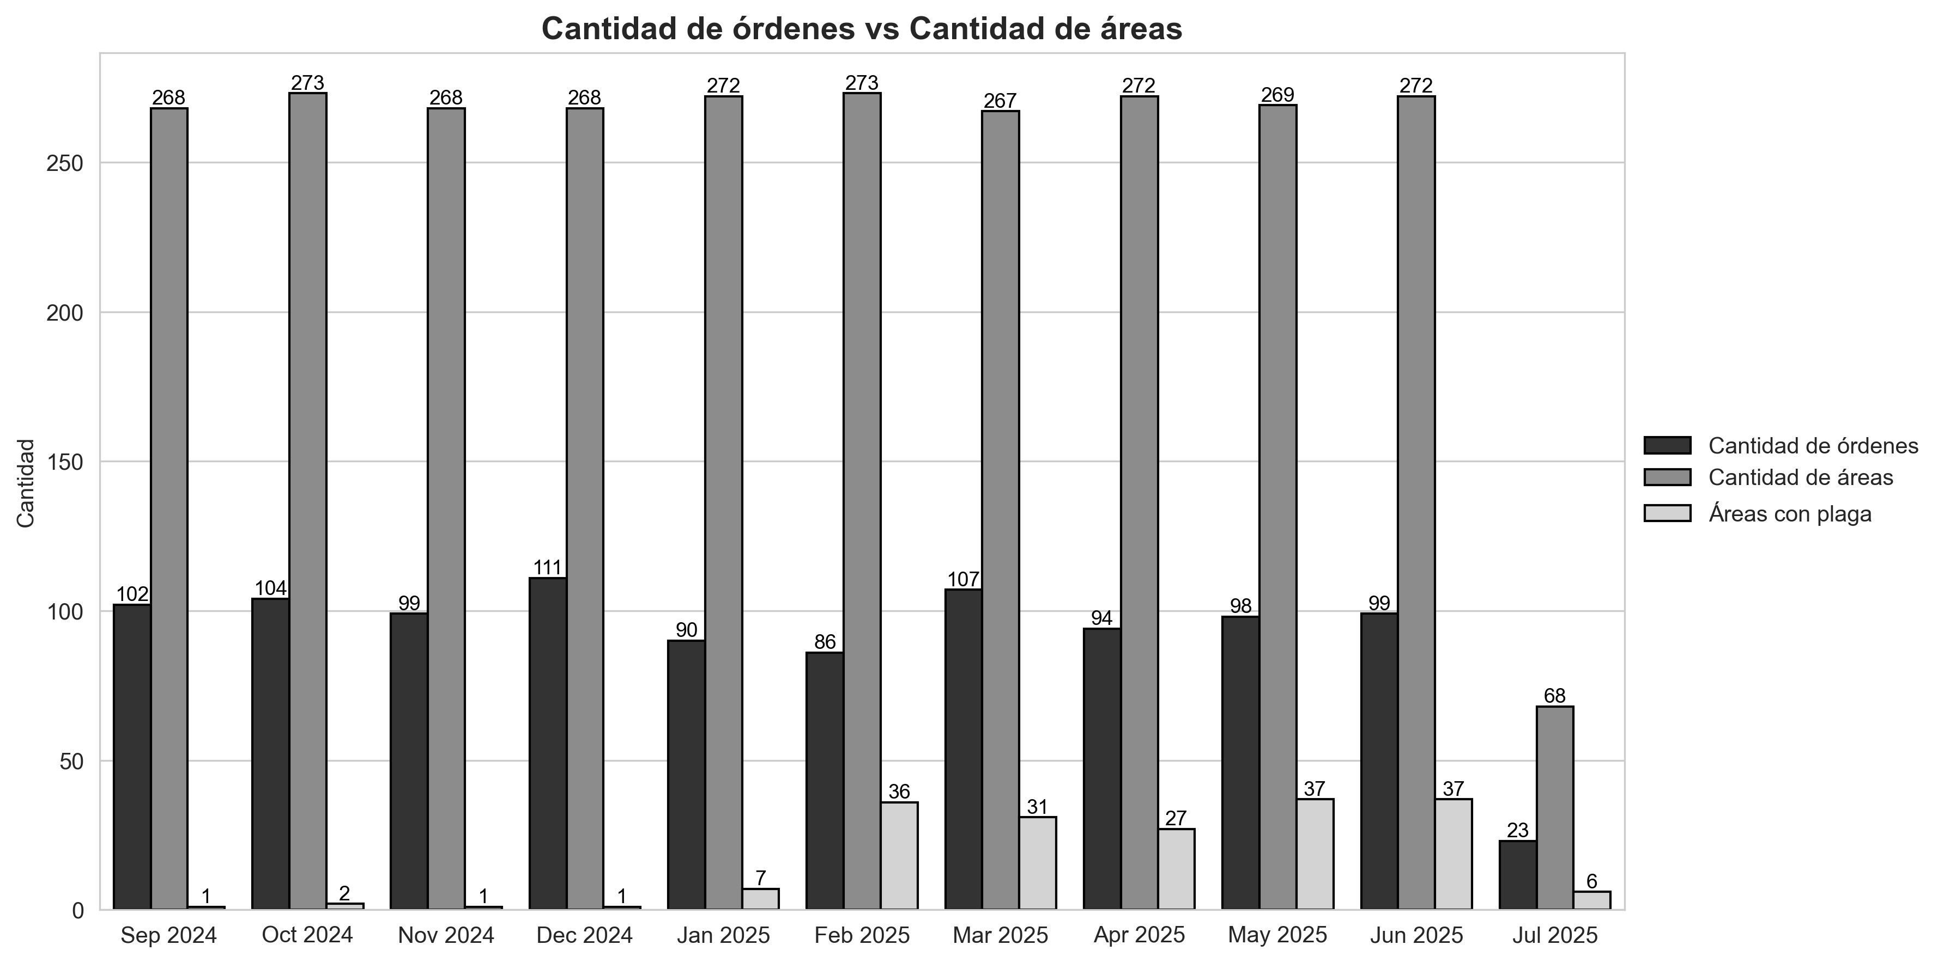

|  |  |  |  |
| --- | --- | --- | --- |
| Mes | Cantidad de órdenes | Cantidad de áreas | Áreas con plaga |
| Apr 2025 | 94 | 272 | 27 |
| Dec 2024 | 111 | 268 | 1 |
| Feb 2025 | 86 | 273 | 36 |
| Jan 2025 | 90 | 272 | 7 |
| Jul 2025 | 23 | 68 | 6 |
| Jun 2025 | 99 | 272 | 37 |
| Mar 2025 | 107 | 267 | 31 |
| May 2025 | 98 | 269 | 37 |
| Nov 2024 | 99 | 268 | 1 |
| Oct 2024 | 104 | 273 | 2 |
| Sep 2024 | 102 | 268 | 1 |

## Preventivos 2

La gráfica # 2 refleja la relación por especie encontrada

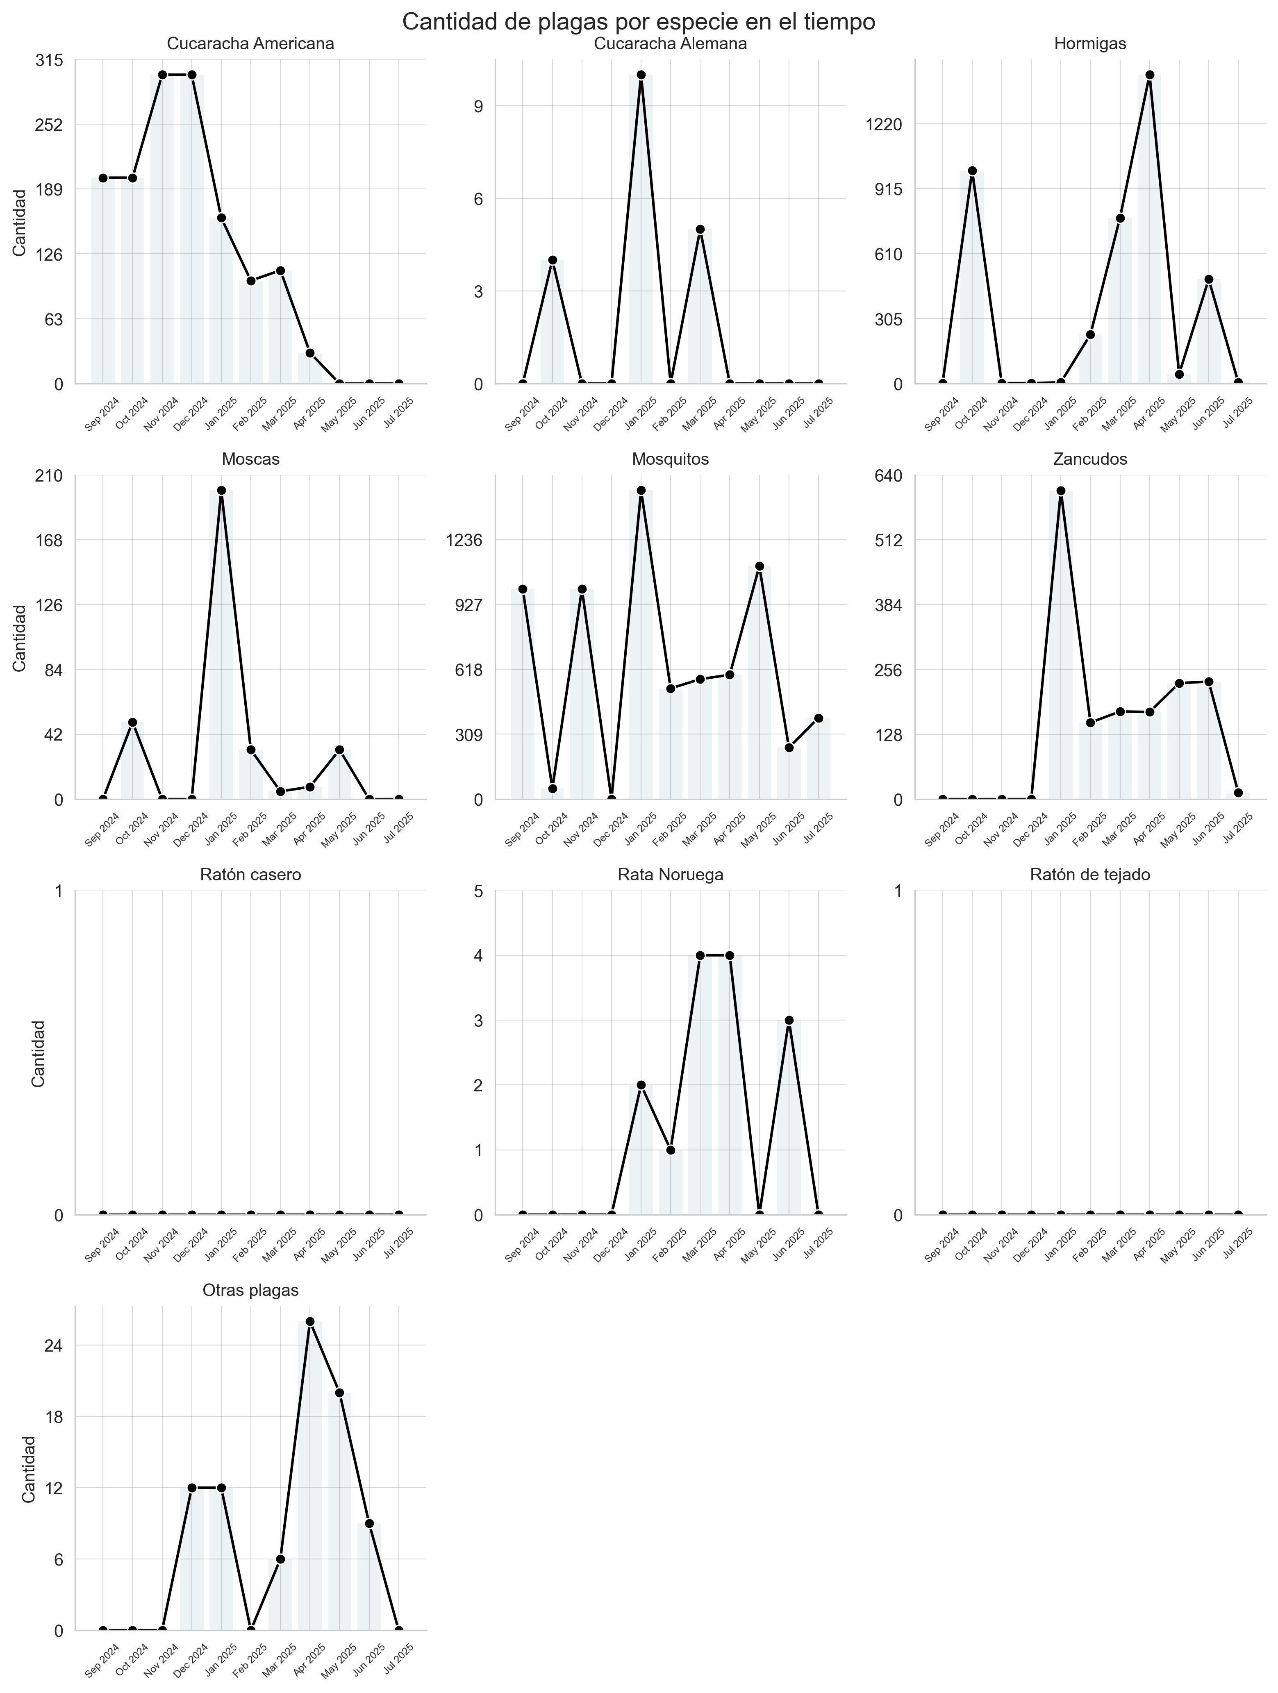

|  |  |  |  |  |  |  |  |  |  |  |
| --- | --- | --- | --- | --- | --- | --- | --- | --- | --- | --- |
| Mes | Cucaracha Americana | Cucaracha Alemana | Hormigas | Moscas | Mosquitos | Zancudos | Ratón casero | Rata Noruega | Ratón de tejado | Otras plagas |
| Apr 2025 | 30 | 0 | 1450 | 8 | 592 | 172 | 0 | 4 | 0 | 26 |
| Dec 2024 | 300 | 0 | 2 | 0 | 0 | 0 | 0 | 0 | 0 | 12 |
| Feb 2025 | 100 | 0 | 230 | 32 | 527 | 151 | 0 | 1 | 0 | 0 |
| Jan 2025 | 161 | 10 | 6 | 200 | 1470 | 609 | 0 | 2 | 0 | 12 |
| Jul 2025 | 0 | 0 | 6 | 0 | 387 | 13 | 0 | 0 | 0 | 0 |
| Jun 2025 | 0 | 0 | 490 | 0 | 245 | 232 | 0 | 3 | 0 | 9 |
| Mar 2025 | 110 | 5 | 778 | 5 | 571 | 173 | 0 | 4 | 0 | 6 |
| May 2025 | 0 | 0 | 45 | 32 | 1109 | 229 | 0 | 0 | 0 | 20 |
| Nov 2024 | 300 | 0 | 2 | 0 | 1000 | 0 | 0 | 0 | 0 | 0 |
| Oct 2024 | 200 | 4 | 1000 | 50 | 50 | 0 | 0 | 0 | 0 | 0 |
| Sep 2024 | 200 | 0 | 2 | 0 | 1000 | 0 | 0 | 0 | 0 | 0 |

## Preventivos 3

La gráfica # 3 refleja la tendencia de eliminación mensual en preventivos

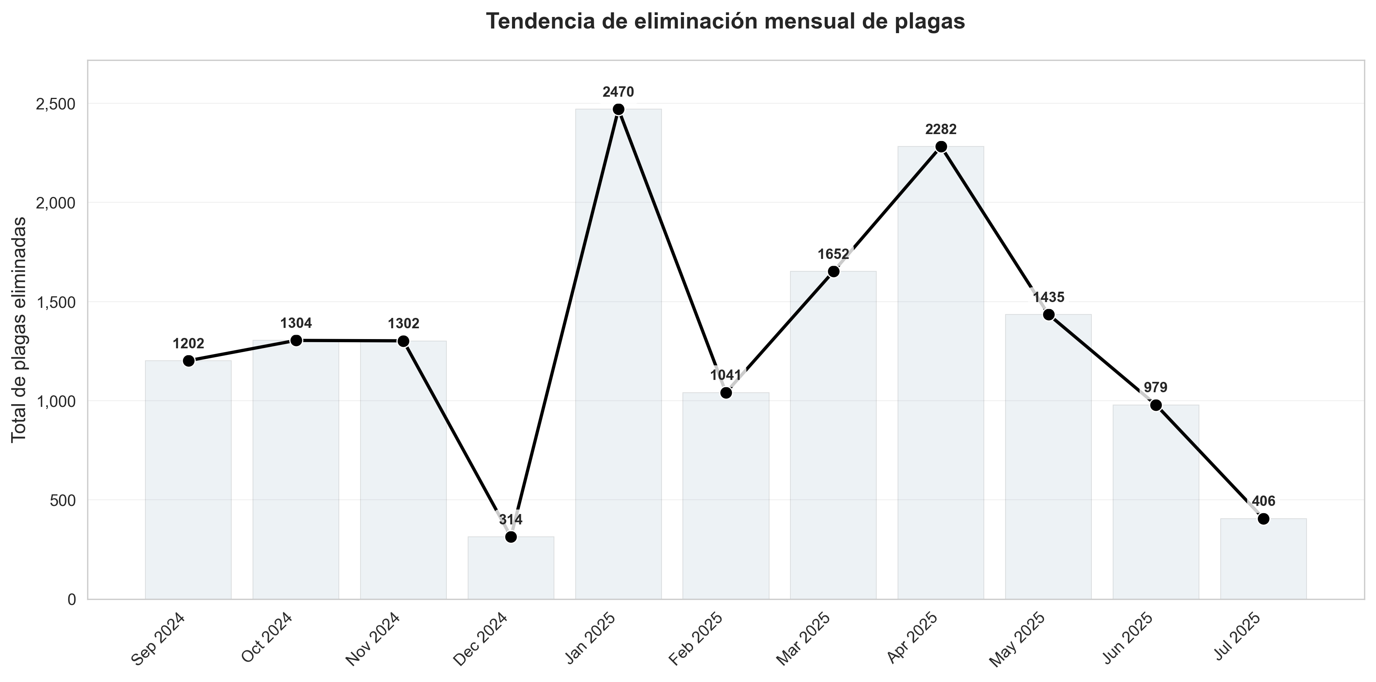

|  |  |
| --- | --- |
| Mes | total |
| Sep 2024 | 1202 |
| Oct 2024 | 1304 |
| Nov 2024 | 1302 |
| Dec 2024 | 314 |
| Jan 2025 | 2470 |
| Feb 2025 | 1041 |
| Mar 2025 | 1652 |
| Apr 2025 | 2282 |
| May 2025 | 1435 |
| Jun 2025 | 979 |
| Jul 2025 | 406 |

## Roedores 1

La gráfica # 1 refleja la cantidad de HALLAZGOS Y NOVEDADES encontradas en las estaciones portacebos instaladas en el hospital Universitario, dando cuenta de las tendencias en los puntos de control y los puntos donde más se consume cebo rodenticida y su relacionamiento con la disminución o la proliferación de esta especie en el tiempo; así como las estaciones en otros estados.

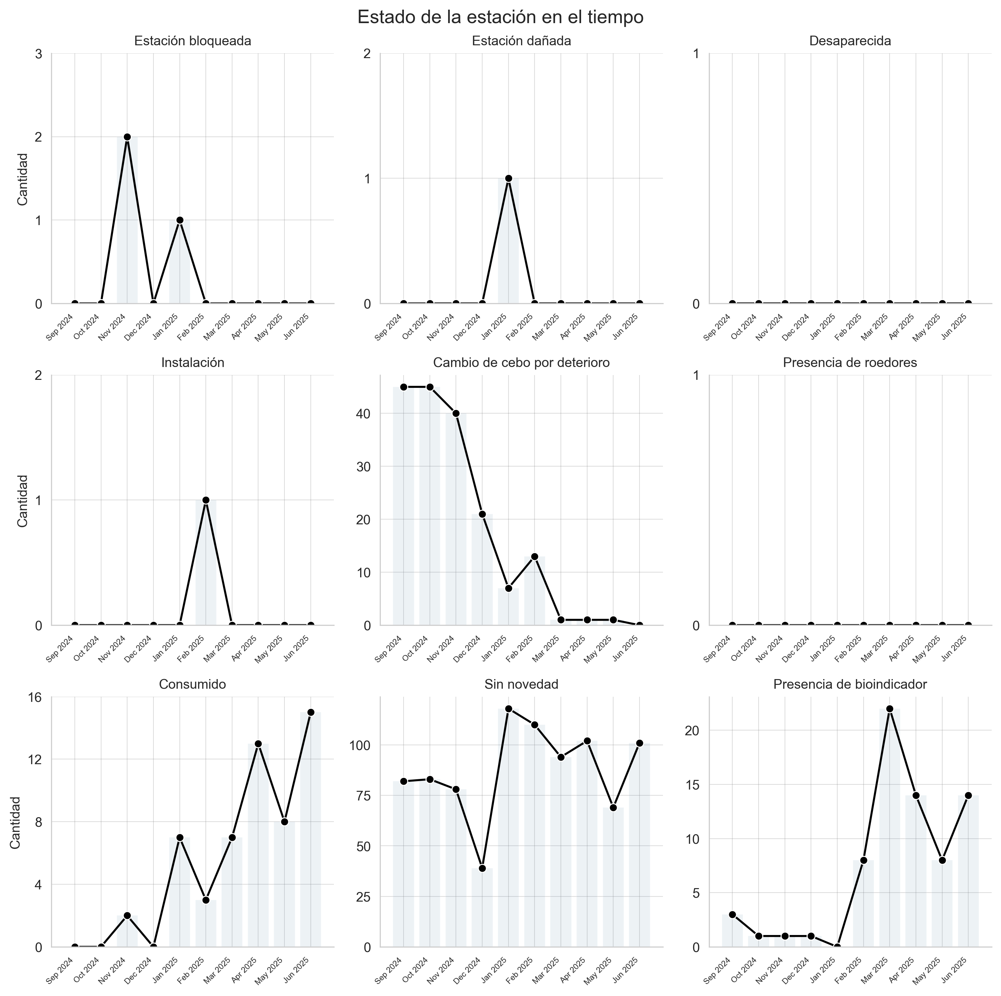

|  |  |  |  |  |  |  |  |  |  |
| --- | --- | --- | --- | --- | --- | --- | --- | --- | --- |
| Mes | Consumido | Instalación | Sin novedad | Presencia de roedores | Presencia de bioindicador | Cambio de cebo por deterioro | Desaparecida | Estación dañada | Estación bloqueada |
| Apr 2025 | 13.0 | 0 | 102 | 0 | 14 | 1 | 0 | 0 | 0 |
| Dec 2024 | 0.0 | 0 | 39 | 0 | 1 | 21 | 0 | 0 | 0 |
| Feb 2025 | 3.0 | 1 | 110 | 0 | 8 | 13 | 0 | 0 | 0 |
| Jan 2025 | 7.0 | 0 | 118 | 0 | 0 | 7 | 0 | 1 | 1 |
| Jun 2025 | 15.0 | 0 | 101 | 0 | 14 | 0 | 0 | 0 | 0 |
| Mar 2025 | 7.0 | 0 | 94 | 0 | 22 | 1 | 0 | 0 | 0 |
| May 2025 | 8.0 | 0 | 69 | 0 | 8 | 1 | 0 | 0 | 0 |
| Nov 2024 | 2.0 | 0 | 78 | 0 | 1 | 40 | 0 | 0 | 2 |
| Oct 2024 | 0.0 | 0 | 83 | 0 | 1 | 45 | 0 | 0 | 0 |
| Sep 2024 | 0.0 | 0 | 82 | 0 | 3 | 45 | 0 | 0 | 0 |

## Roedores 2

LLa gráfica # 3 refleja la tendencia de consumo por mes comenzando el análisis en el mes de septiembre de 2024

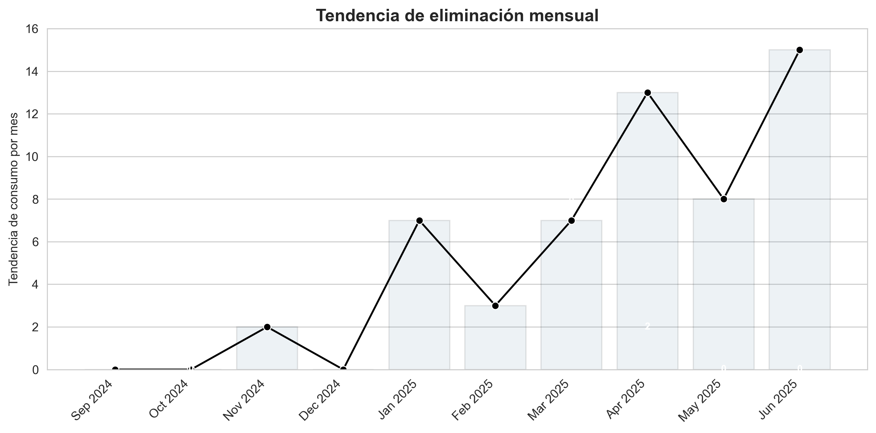

|  |  |  |  |  |  |  |  |  |  |
| --- | --- | --- | --- | --- | --- | --- | --- | --- | --- |
| Mes | Consumido | Instalación | Sin novedad | Presencia de roedores | Presencia de bioindicador | Cambio de cebo por deterioro | Desaparecida | Estación dañada | Estación bloqueada |
| Apr 2025 | 13.0 | 0 | 102 | 0 | 14 | 1 | 0 | 0 | 0 |
| Dec 2024 | 0.0 | 0 | 39 | 0 | 1 | 21 | 0 | 0 | 0 |
| Feb 2025 | 3.0 | 1 | 110 | 0 | 8 | 13 | 0 | 0 | 0 |
| Jan 2025 | 7.0 | 0 | 118 | 0 | 0 | 7 | 0 | 1 | 1 |
| Jun 2025 | 15.0 | 0 | 101 | 0 | 14 | 0 | 0 | 0 | 0 |
| Mar 2025 | 7.0 | 0 | 94 | 0 | 22 | 1 | 0 | 0 | 0 |
| May 2025 | 8.0 | 0 | 69 | 0 | 8 | 1 | 0 | 0 | 0 |
| Nov 2024 | 2.0 | 0 | 78 | 0 | 1 | 40 | 0 | 0 | 2 |
| Oct 2024 | 0.0 | 0 | 83 | 0 | 1 | 45 | 0 | 0 | 0 |
| Sep 2024 | 0.0 | 0 | 82 | 0 | 3 | 45 | 0 | 0 | 0 |

## Lámparas 1

La gráfica # 1 refleja el consolidado del estado de las lámparas en el tiempo

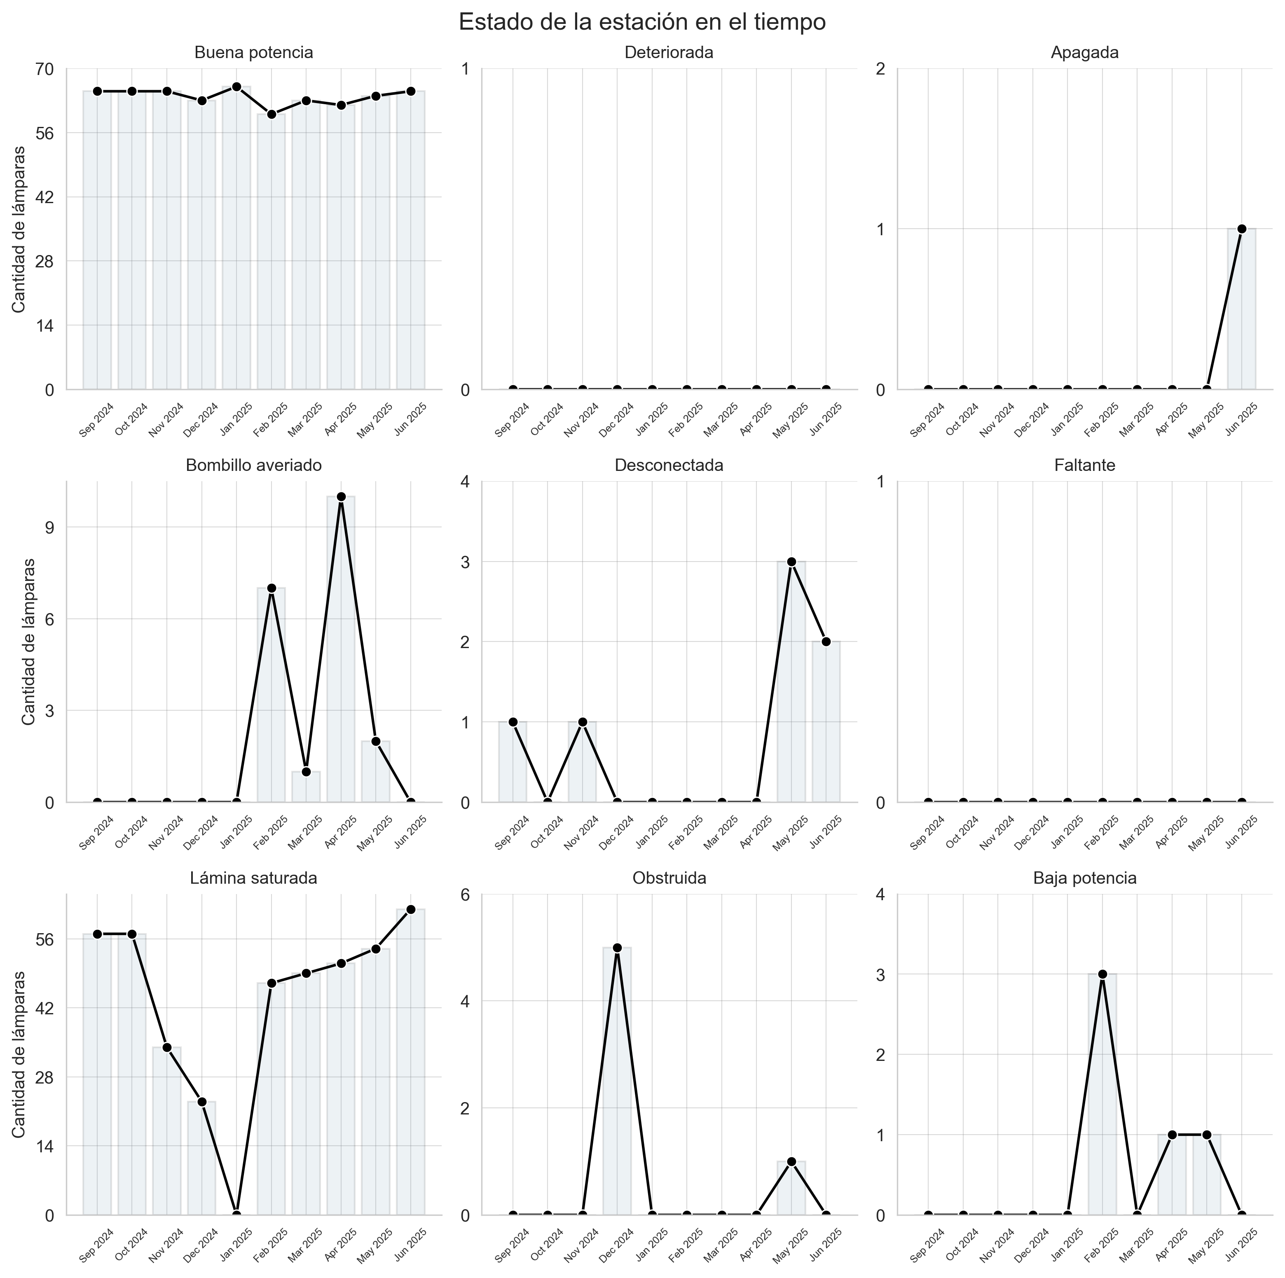

|  |  |  |  |  |  |  |  |  |  |
| --- | --- | --- | --- | --- | --- | --- | --- | --- | --- |
| Mes | Buena potencia | Deteriorada | Apagada | Bombillo averiado | Desconectada | Faltante | Lámina saturada | Obstruida | Baja potencia |
| Apr 2025 | 62 | 0 | 0 | 10 | 0 | 0 | 51 | 0 | 1 |
| Dec 2024 | 63 | 0 | 0 | 0 | 0 | 0 | 23 | 5 | 0 |
| Feb 2025 | 60 | 0 | 0 | 7 | 0 | 0 | 47 | 0 | 3 |
| Jan 2025 | 66 | 0 | 0 | 0 | 0 | 0 | 0 | 0 | 0 |
| Jun 2025 | 65 | 0 | 1 | 0 | 2 | 0 | 62 | 0 | 0 |
| Mar 2025 | 63 | 0 | 0 | 1 | 0 | 0 | 49 | 0 | 0 |
| May 2025 | 64 | 0 | 0 | 2 | 3 | 0 | 54 | 1 | 1 |
| Nov 2024 | 65 | 0 | 0 | 0 | 1 | 0 | 34 | 0 | 0 |
| Oct 2024 | 65 | 0 | 0 | 0 | 0 | 0 | 57 | 0 | 0 |
| Sep 2024 | 65 | 0 | 0 | 0 | 1 | 0 | 57 | 0 | 0 |

## Lámparas 2

La gráfica # 2 refleja el estado de las lámparas por condición de la estación

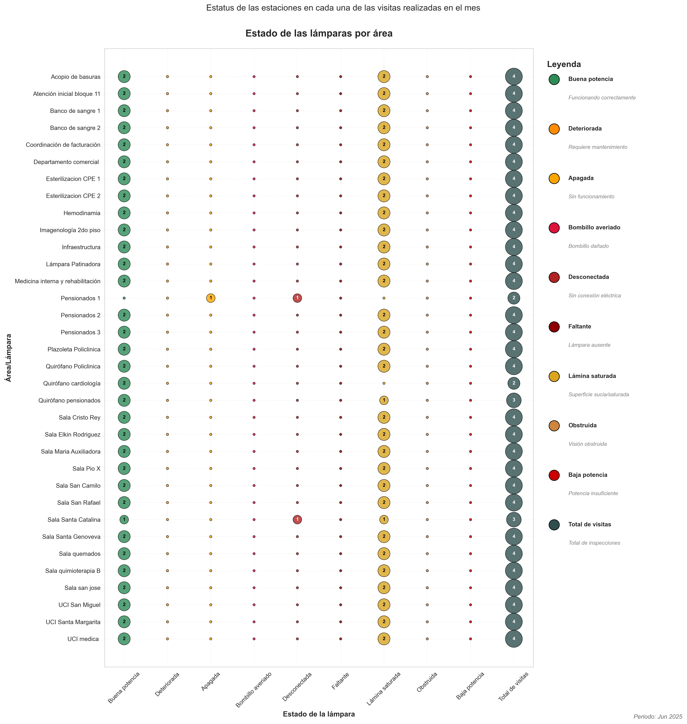

|  |  |  |  |  |  |  |  |  |  |  |
| --- | --- | --- | --- | --- | --- | --- | --- | --- | --- | --- |
| Lámpara | Buena potencia | Deteriorada | Apagada | Bombillo averiado | Desconectada | Faltante | Lámina saturada | Obstruida | Baja potencia | Total de visitas |
| Acopio de basuras | 2 | 0 | 0 | 0 | 0 | 0 | 2 | 0 | 0 | 4 |
| Atención inicial bloque 11 | 2 | 0 | 0 | 0 | 0 | 0 | 2 | 0 | 0 | 4 |
| Banco de sangre 1 | 2 | 0 | 0 | 0 | 0 | 0 | 2 | 0 | 0 | 4 |
| Banco de sangre 2 | 2 | 0 | 0 | 0 | 0 | 0 | 2 | 0 | 0 | 4 |
| Coordinación de facturación | 2 | 0 | 0 | 0 | 0 | 0 | 2 | 0 | 0 | 4 |
| Departamento comercial | 2 | 0 | 0 | 0 | 0 | 0 | 2 | 0 | 0 | 4 |
| Esterilizacion CPE 1 | 2 | 0 | 0 | 0 | 0 | 0 | 2 | 0 | 0 | 4 |
| Esterilizacion CPE 2 | 2 | 0 | 0 | 0 | 0 | 0 | 2 | 0 | 0 | 4 |
| Hemodinamia | 2 | 0 | 0 | 0 | 0 | 0 | 2 | 0 | 0 | 4 |
| Imagenología 2do piso | 2 | 0 | 0 | 0 | 0 | 0 | 2 | 0 | 0 | 4 |
| Infraestructura | 2 | 0 | 0 | 0 | 0 | 0 | 2 | 0 | 0 | 4 |
| Lámpara Patinadora | 2 | 0 | 0 | 0 | 0 | 0 | 2 | 0 | 0 | 4 |
| Medicina interna y rehabilitación | 2 | 0 | 0 | 0 | 0 | 0 | 2 | 0 | 0 | 4 |
| Pensionados 1 | 0 | 0 | 1 | 0 | 1 | 0 | 0 | 0 | 0 | 2 |
| Pensionados 2 | 2 | 0 | 0 | 0 | 0 | 0 | 2 | 0 | 0 | 4 |
| Pensionados 3 | 2 | 0 | 0 | 0 | 0 | 0 | 2 | 0 | 0 | 4 |
| Plazoleta Policlinica | 2 | 0 | 0 | 0 | 0 | 0 | 2 | 0 | 0 | 4 |
| Quirófano Policlinica | 2 | 0 | 0 | 0 | 0 | 0 | 2 | 0 | 0 | 4 |
| Quirófano cardiología | 2 | 0 | 0 | 0 | 0 | 0 | 0 | 0 | 0 | 2 |
| Quirófano pensionados | 2 | 0 | 0 | 0 | 0 | 0 | 1 | 0 | 0 | 3 |
| Sala Cristo Rey | 2 | 0 | 0 | 0 | 0 | 0 | 2 | 0 | 0 | 4 |
| Sala Elkin Rodriguez | 2 | 0 | 0 | 0 | 0 | 0 | 2 | 0 | 0 | 4 |
| Sala Maria Auxiliadora | 2 | 0 | 0 | 0 | 0 | 0 | 2 | 0 | 0 | 4 |
| Sala Pio X | 2 | 0 | 0 | 0 | 0 | 0 | 2 | 0 | 0 | 4 |
| Sala San Camilo | 2 | 0 | 0 | 0 | 0 | 0 | 2 | 0 | 0 | 4 |
| Sala San Rafael | 2 | 0 | 0 | 0 | 0 | 0 | 2 | 0 | 0 | 4 |
| Sala Santa Catalina | 1 | 0 | 0 | 0 | 1 | 0 | 1 | 0 | 0 | 3 |
| Sala Santa Genoveva | 2 | 0 | 0 | 0 | 0 | 0 | 2 | 0 | 0 | 4 |
| Sala quemados | 2 | 0 | 0 | 0 | 0 | 0 | 2 | 0 | 0 | 4 |
| Sala quimioterapia B | 2 | 0 | 0 | 0 | 0 | 0 | 2 | 0 | 0 | 4 |
| Sala san jose | 2 | 0 | 0 | 0 | 0 | 0 | 2 | 0 | 0 | 4 |
| UCI San Miguel | 2 | 0 | 0 | 0 | 0 | 0 | 2 | 0 | 0 | 4 |
| UCI Santa Margarita | 2 | 0 | 0 | 0 | 0 | 0 | 2 | 0 | 0 | 4 |
| UCI medica | 2 | 0 | 0 | 0 | 0 | 0 | 2 | 0 | 0 | 4 |

## Lámparas 3

La gráfica # 3 refleja la cantidad de hallazgos por lámpara

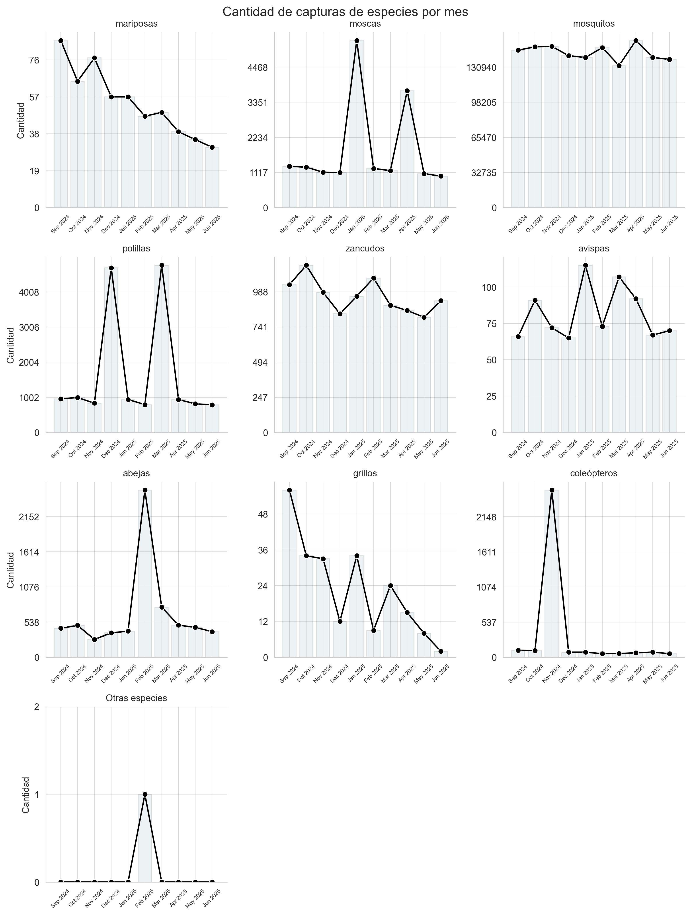

|  |  |  |  |  |  |  |  |  |  |  |
| --- | --- | --- | --- | --- | --- | --- | --- | --- | --- | --- |
| Mes | mariposas | moscas | mosquitos | polillas | zancudos | avispas | abejas | grillos | coleópteros | Otras especies |
| Apr 2025 | 39.0 | 3719.0 | 155878 | 938.0 | 857.0 | 92.0 | 491.0 | 15.0 | 67.0 | 0 |
| Dec 2024 | 57.0 | 1116.0 | 141677 | 4696.0 | 834.0 | 65.0 | 373.0 | 12.0 | 77.0 | 0 |
| Feb 2025 | 47.0 | 1246.0 | 149229 | 793.0 | 1085.0 | 73.0 | 2558.0 | 9.0 | 54.0 | 1 |
| Jan 2025 | 57.0 | 5318.0 | 139983 | 938.0 | 958.0 | 115.0 | 399.0 | 34.0 | 77.0 | 0 |
| Jun 2025 | 31.0 | 1000.0 | 138201 | 787.0 | 926.0 | 70.0 | 391.0 | 2.0 | 54.0 | 0 |
| Mar 2025 | 49.0 | 1174.0 | 132482 | 4768.0 | 894.0 | 107.0 | 766.0 | 24.0 | 57.0 | 0 |
| May 2025 | 35.0 | 1081.0 | 140051 | 814.0 | 810.0 | 67.0 | 457.0 | 8.0 | 78.0 | 0 |
| Nov 2024 | 77.0 | 1125.0 | 150446 | 833.0 | 985.0 | 72.0 | 272.0 | 33.0 | 2555.0 | 0 |
| Oct 2024 | 65.0 | 1286.0 | 149921 | 995.0 | 1175.0 | 91.0 | 487.0 | 34.0 | 103.0 | 0 |
| Sep 2024 | 86.0 | 1311.0 | 146853 | 957.0 | 1039.0 | 66.0 | 443.0 | 56.0 | 106.0 | 0 |

## Lámparas 4

La gráfica # 4 refleja el nivel de captura por mes

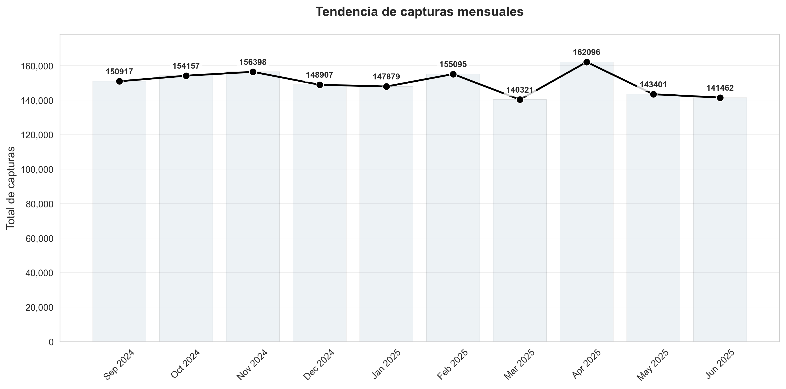

|  |  |
| --- | --- |
| Mes | total |
| Sep 2024 | 150917 |
| Oct 2024 | 154157 |
| Nov 2024 | 156398 |
| Dec 2024 | 148907 |
| Jan 2025 | 147879 |
| Feb 2025 | 155095 |
| Mar 2025 | 140321 |
| Apr 2025 | 162096 |
| May 2025 | 143401 |
| Jun 2025 | 141462 |